MB
Mutsaard Boven Ledenblad
Jaargang 2021-2022
Chiro K.K. Mutsaard
Editie januari 2022

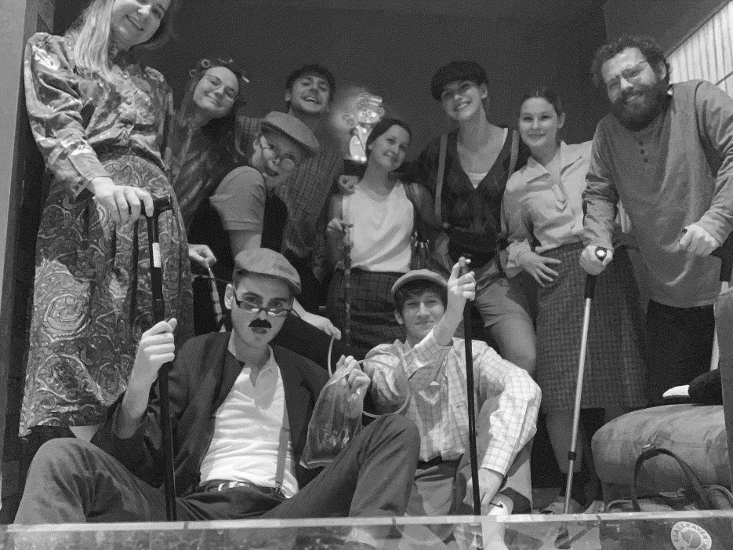
Inhoudstafel

Agenda 4
Minibivak 5
Spaghettislag…………………………………………………………..6
Uniformen 7
Vriendjesdag……………………………………………………………8
Bivak 9
Info leiding 10
hoofdleiding 11
Speelclub 13
Rakwi 14
Tito 15
Keti 16
Aspi 17
Spelletjes 18

Agenda
januari
16/01 SCHAATSEN
23/01 CHIRO
30/01 GEEN CHIRO
februari
06/02 CHIRO
13/02 CHIRO
19/02 SPAGHETTISLAG
20/02 VRIENDJESDAG
27/02 GEEN CHIRO
Maart
06/03 CHIRO
11-13/03 MINIBIVAK
20/03 CHIRO
27/03 CHIRO
Minibivak
Voel je het kamp ook al kriebelen en kan je geen 7 maanden meer wachten? Wij ook niet! Daarom gaan we allemaal samen op MINIbivak in maart. Een weekend om al een beetje van de kampsfeer te kunnen proeven.
Wanneer: Vrijdag 11 tot zondag 13 maart
Waar: De Dries, Nielerlaan 11, 3668 As
Hoe: we verwachten jullie IN UNIFORM om 18u aan de lokalen. We zijn zondag terug om 14u aan de lokalen.
Wat neem je mee om aan te doen:
- Dikke kousen
- Stevige schoenen
- Toiletgerief
- Uniform
- Zaklamp
- …

- Pantoffels
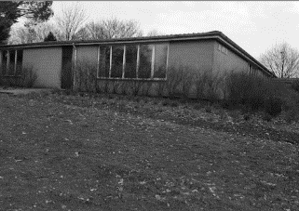
- Knuffeltje
- 2 warme pullen
- 2 broeken
- 2 onderbroeken

Wat neem je mee om te slapen:
- Hoeslaken (veldbedjes zijn NIET nodig)
- Slaapzak
- Kussen
Wat neem je NIET mee: gsm, mp3, andere multimedia,…
Inschrijven:
Je kan 40euro (per kind) storten op het volgend rekeningnummer:
BE32 4274 1078 0102
met vermelding van naam + groep

Spaghettislag
De spaghettislag vorig jaar was een enorm succes! Dit jaar houden we weer een spaghettislag om jullie buikjes lekker te vullen. Zaterdag 19 februari maken wij lekkere verse, overheerlijke spaghettisaus. Bolognaisesaus of vegan saus, voor ieder wat wils.
Zet zaterdag 19 februari alvast maar spaghetti op het menu!
Als u saus bestelt kan u die komen ophalen op de lokalen. Tijdstip van afhaling, de prijs/L en manier van bestellen worden later nog meegedeeld.

Uniformen
Zit je al even in de chiro en wil je ook zo’n mooi uniform?
Dan kan je vragen aan de leiding om op zoek te gaan naar de T-shirt of pull in jouw maat!
Wij hebben namelijk onze eigen Chiro Mutsaard T-shirts en pullen! Rokken en shorts kan u kopen in de banier of online via www.debanier.be
prijzen:
Adres banier:
Onze-Lieve-Vrouwestraat 34 Mechelen
T-shirt: €7
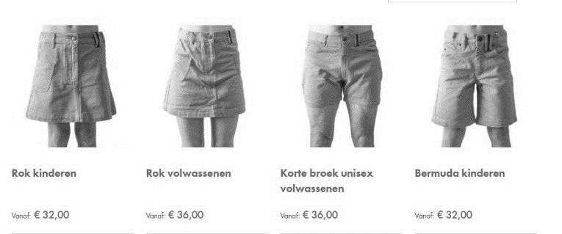
Pull: €15

Ook 2e hands verkrijgbaar bij ons
Uniform is verplicht vanaf rakwi
Vriendjesdag
20 februari is het vriendjesdag!!!
Nodig alle vriendjes van uw klas, de muziekschool, de voetbal,… uit om samen naar de chiro te gaan. Iedereen is welkom om op vriendjesdag naar de chiro te komen en de chiro eens uit te proberen. Zeg het door hoe mega cool de chiro is en dat ze mogen komen op zondag 20 februari. Afspraak op de lokalen op de gewone chiro uren (14u – 18u).
Hoe meer zielen, hoe meer vreugd!

Bivak
Leven op het ritme van de wind en van de zon,
zingen op de melodie van bos en beek en bron.
Slapen met 't getrommel van de regen op het dak,
ontwaken met de morgendauw : we zijn weer op BIVAK!

Zoals ieder jaar vertrekken we 5 augustus naar onze kampplaats om daar 10 dagen te spelen, eten, ravotten, slapen in tenten, lachen,…
Wij zouden het liefst iedereen erbij hebben, dus zet in de agenda: 5-15 augustus= KAMP
Waar: Couvin
Inschrijven: vanaf 24 april
Prijs: €100
Verdere info volgt nog

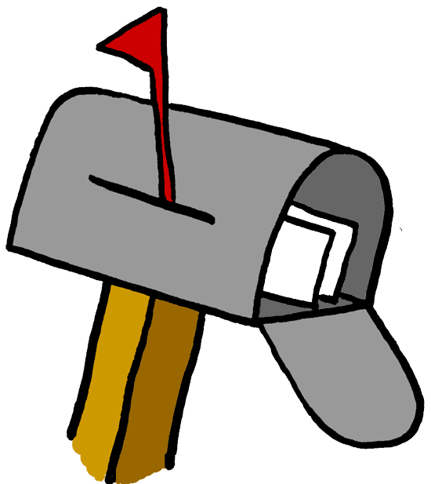
Gegevens leiding
 |  | Speelclub
Kato Anciaux  Korte Groenweg 127  1120 Brussel  0491209269  Kato.anciaux@hotmail.com |  |  |  |  |  |  | Britt John  Mierendonkstraat 14 1850 Grimbergen  0468270161, britt9.john@gmail.com
 |  | Rakwi |  |  |  |  | 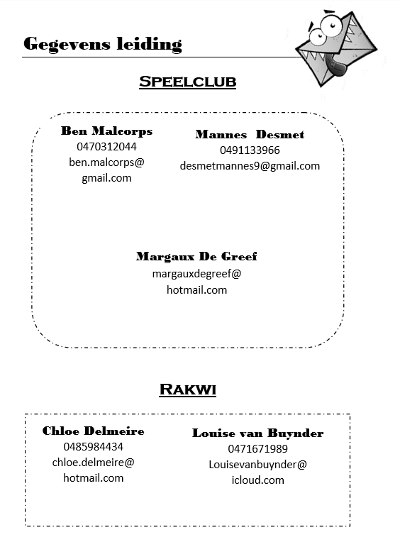
Sacha Bulens  Nachtegaalsweg 31  1120 Brussel  0476748128  bulensa@gmail.com |  |  |  |  |  |  | Kaat Cardoen  Spechtlaan 13  1860 Meise  0498347490  Kaat.cardoen@gmail.com
 |  | Tito
Ben Malcorps Romeinsesteenweg 216  1800 Vilvoorde 0470312044 Ben.malcorps@gmail.com |  |  |  | Kamiel Van Landeghem  Merellaan 15  1860 Meise  0472795223 kamiel.van.landeghem@  hotmail.com
 |  |  | Keti
Arno De Hertogh  De Wandstraat 110  1020 Brussel  0474290882  arnodehertogh@gmail.com  Wallace Dedecker  Heysellaan 31  1800 Vilvoorde  0471727357  Wallace.dedecker@  gmail.com |  |  | Leïla Bulens  Nachtegaalsweg 31  1120 Brussel  0476758341  leila.bigsmile@gmail.com  Aspi  Margaux De Greef  Leeuwerikenlaan 38  1830 Machelen  0493775973  margauxdegreef@hotmail.com
 | VB
Silke Puystiens
Broekstraat 77
1860 Meise
0472994860
silke.puystiens@gmail.com
 | Hoofdleiding
Wallace Dedecker |  |  |  |  | 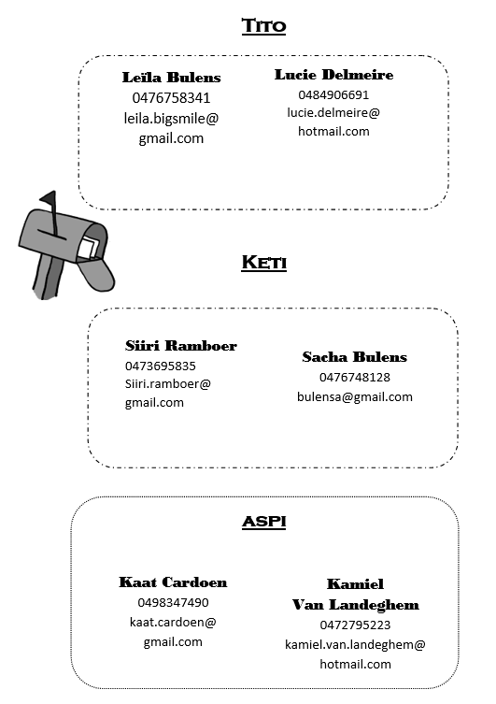  Margaux De Greef
Zie Tito |  |  |  |  | Zie Speelclub
Groepswoordje hoofdleiding
Beste ketten, ouders en chiro sympathisanten,
2021 zit er alweer op. We hebben ondanks het vreemd jaar, ons ontzetten hard geamuseerd samen. We hebben weer veel erg veel leuke herinneringen gemaakt die we ons ons hele leven zullen meedragen. Een jaar gevuld met plezier, zotte stoten, humor, vele blije gezichtjes, en een heel erg leuk kamp!
Nu begint 2022 en we gaan er een lap op geven! Om het jaar goed in te zetten staat minibivak als eerstvolgende activiteit gepland. Jammer genoeg is dit vorig jaar niet kunnen doorgaan dus zullen we ons uiterste best doen om er dit jaar een onvergetelijk weekend van te maken. Dat zal zeker leuke met zo’n toffe chiro bende! Wij kunnen al niet wachten, hopelijk jullie ook! 🙂.
Ook zullen jullie in februari ons Margaux terug aan onze zijde zien. Na haar knotsgek avontuur in Zuid-Korea komt ze eindelijke terug naar huis! We moeten toegeven dat we haar wel een beetje hebben gemist, zonder haar is het toch niet helemaal hetzelfde. Samen met ons drietjes zullen we ook dit jaar altijd ter beschikking staan van de ouders, ketten en de rest van de leidingsploeg. Spreek ons dus zeker aan als je vragen hebt!
Dan resten enkel nog onze beste wensen en dat iedereen een spetterend 2022 tegemoet mag gaan!
Margaux, Kaat en Sacha

Speelclub
Dag lieve speelcluppertjess!
Hopelijk hebben jullie een fijne vakantie gehad met veeel cadeautjess.
Wij hebben jullie enorm hard gemist:( hopelijk jullie ons ook 😉
Maar gelukkig begint de chiro terug yeeyy!!!!
We hebben superveel leuke activiteiten gepland voor jullie in 2022.
Dus wij kijken er super hard naar uit om jullie terug te zien.
Tot dan!!!!!!!

Rakwi
Rakwiiiiiiiiiiii’sssssss,

Chloé & Louise hier!

Heel tof dat jullie elke zondag met zo veel zijn zodat we leuke spelletjes kunnen spelen, ook al moeten we buiten spelen, Corona krijgt ons niet klein 😉

We zijn zo blij dat jullie allemaal samen zo veel wafels hebben verkocht en zoals beloofd volgt er in februari een feestje met een paar snacks zoals wat chips en frisdrank, maar ook leuke spelletjes om elkaar beter te leren kennen 😱

Een heel fijne kerst en een heeeeeel gelukkig nieuwjaar gewenst,
Tot in 2022,
C&L XXX

Tito
HEYHEY Allerbeste tito's:)))
Het is ondertussen al een tijdje geleden, helaas... Maar niet getreurd we're almost back in the game! 😃
Hopelijk zijn jullie examens vlotjes verlopen? Wij zijn momenteel volop bezig met onze examen:'( Maar dat komt zeker in orde!
We wouden even vermelden hoe een toffe en enthousiaste groep jullie zijn. Beide staan wij met veel plezier voor jullie elke zondag paraat.
Stoere boys en girls, we hebben jullie heel graag:)) Er is ondertussen heel wat tijd voorbij gevlogen, wat hebben we toch plezier gehad!
Het ging van fatassen en suikerbuiken zijn, naar wafeltjes verkopen, naar truth or dare spelen en met scheerschuim naar elkaar gooien... noem maar op.
We hebben mega veel zin in de komende maanden om met jullie nog meer avonturen mee te maken en natuurlijk kunnen wij niet wachten om samen gezellig op weekend te gaan:)
SAVE THE DATE, want het gaat epic worden!!
TOT BINNENKORT:)
Jullie allerliefste leiding,
Leïla en Lucie
Keti
Hey ketiiiii!!!
Hopelijk zijn jullie examens goed gegaan :)). Wij hebben ons zeker al goed geamuseerd dees jaar (jullie hopelijk ook 😉 ), en hebben er keiveel zin in om de rest van het jaar nog toffer te maken. Dankzij wafelslag hebben we geld genoeg om bien activiteiten te doen, dus da komt zeker in orde! Wij vinde jullie echt een topgroep, en zijn al helemaal chaud om me jullie op mini-bivak te gaan. See you soon!
Veeeel groetjes,
Sacha en Siiri

Aspi
Dag sjarles!
Hoe is ermeeeee?
Hopelijk zijn jullie examens goed verlopen. #allesvalttefixeninjuni
Met ons alles chillie willie. Kaat mag nog steeds niet lopen, ze is het nu wel echt kotsbeu. Gelukkig heeft ze maar 1 examen en moet ze dus niet te veel wenen.
Kamiel is momenteel ook aan het blokken #painintheass.
Blijkbaar hebben jullie toch niet zo hard gesuckt in wafels verkopen dan dat we dachten en hebben we toch een mooie 75 euries!!!! We gaan dus zeker toffe dingen kunnen doen met dat geld op zondagen dus denk al maar eens na wat jullie graag zouden willen doen ☺ En als het op is dan doen we wel nog iets om wat geld in te zamelen. Komt goed!
Dikzakken, we gaan elkaar nog effe moeten missen maar we zien elkaar terug in februari!

Kusjes,
Kaatje en Kamiel

Ps. Merry Christmas and a happy new year!!
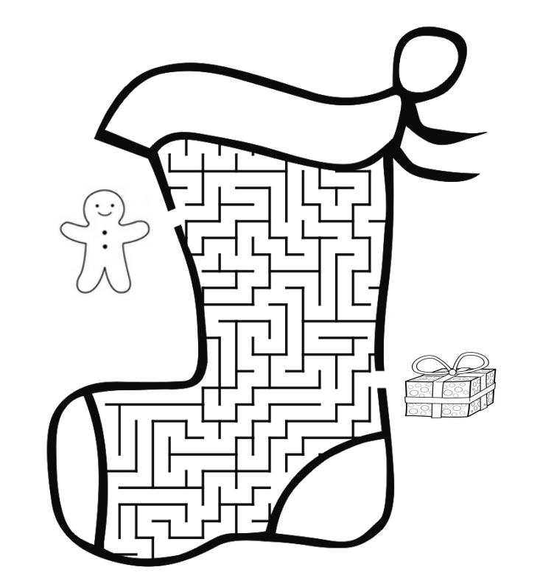
Spelletjes
